


KURZANLEITUNG
BELLA CLASSICA
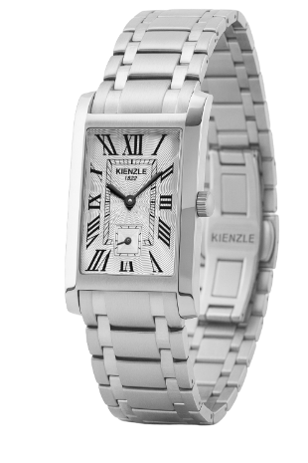
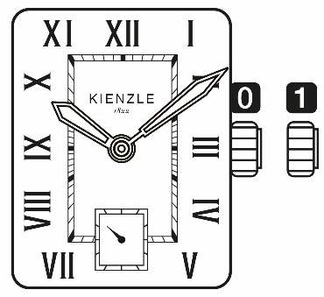

KL433A/C

EINSTELLUNG UHRZEIT

Ziehen Sie die Krone bis zur Position 1 heraus.
Drehen Sie die Krone, um die Zeit einzustellen.
Drücken Sie die Krone wieder zurück in die Position 0.
Die vollständige Bedienungsanleitung können Sie unter folgender Internetadresse www.kienzle1822.de oder unter folgendem QR-Code abrufen:
BELLA CLASSICA



KÜRZEN DES METALLBANDES

Das Kürzen des Metallbandes kann durch Entnahme von bis zu 3 Gliedern pro Bandseite erfolgen. Die Glieder, die entfernt werden können, sind auf der Bandrückseite mit einem Pfeil gekennzeichnet.

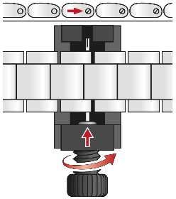
Legen Sie das Band so in das Werkzeug zum Bandkürzen ein, dass die Pfeile in Richtung Auswurf, also von der Schraube weg zeigen. Die Spitze der Schraube des Werkzeuges muss genau auf den Verbundstift zeigen, den Sie entfernen möchten. Drücken Sie den Verbundstift aus dem Band, indem Sie langsam in Pfeilrichtung schrauben. Nehmen Sie den Verbundstift heraus.
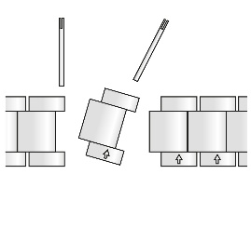

Entfernen Sie in gleicher Weise den zweiten Verbundstift. Nehmen Sie nun das lose Metallbandglied heraus. Wenn nötig, können weitere Metallbandglieder auf dieselbe Weise entfernt werden.
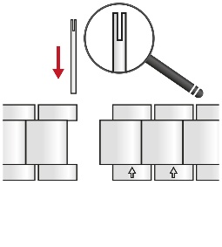

Verwenden Sie einen der losen Verbundstifte, um die gekürzten Bandenden wieder zu verbinden. Der Verbundstift muss entgegen der Pfeilmarkierung mit der geschlossenen Seite in das Band eingeschoben werden.

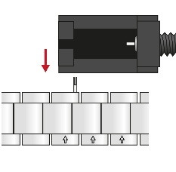
Um den Verbundstift wieder fest in das Band hineinzudrücken: Drücken Sie mit einer beliebigen Fläche des Werkzeuges fest auf den Verbundstift, bis es „klickt“ und der Verbundstift zur Gänze im Band einrastet.

Die vollständige Bedienungsanleitung können Sie unter folgender Internetadresse www.kienzle1822.de oder unter folgendem QR-Code abrufen:
